INFORME DE LABORATORIO
(formato estudiante)
INFORMACIÓN BÁSICA
ASIGNATURA: | TÓPICOS AVANZADOS EN INGENIERÍA DE SOFTWARE
TÍTULO DE LA PRÁCTICA: | Desarrollo guiado por especificaciones (SDD) con GitHub Spec Kit: Plataforma de Donaciones Seguras (avance)
NÚMERO DE PRÁCTICA: | 04 | AÑO LECTIVO: | 2026 | NRO. SEMESTRE: | X
FECHA DE PRESENTACIÓN |  | HORA DE PRESENTACIÓN
INTEGRANTE (s):  - Chambilla, Valentina  - Forocca Mamani, Maxs Sebastian Joaquin  - Hilacondo Begazo, Andre Jimmy  - Lipa Toledo, Enrique |  |  |  | NOTA:
DOCENTE(s):
M.Sc. Ing. Robert E. Arisaca M.

SOLUCIÓN Y RESULTADOS
- SOLUCIÓN DE EJERCICIOS/PROBLEMAS RESUELTOS
1. Introducción
El proyecto es la Plataforma de Donaciones Seguras de la Fundación AQP-SOLIDARIA (caso ficticio): una aplicación web académica en la que los visitantes exploran proyectos sociales y los donantes registran donaciones simuladas. No se procesan pagos reales ni se piden datos de tarjeta. La arquitectura es serverless sobre AWS (SPA en React y API en Lambda) y su modelo de seguridad es Zero Trust según NIST SP 800-207 [3]: cada solicitud protegida se autentica y se autoriza en el servidor. Los roles son visitante, donante, gestor y auditor.
Este documento es el registro de avance del laboratorio. Se desarrolla con GitHub Spec Kit [1][2], dentro del repositorio del equipo, con el agente opencode hasta el plan de tareas y con Claude Code desde el análisis, siguiendo el ciclo de desarrollo guiado por especificaciones (SDD): primero se define qué se construye y por qué, y recién en el paso del plan se deciden las tecnologías. Cada paso se registra con el prompt usado, lo que generó Spec Kit y las decisiones tomadas. Los insumos entregados para el laboratorio son requirements.md y design.md [4]. El desarrollo debe usar solo el AWS Free plan (cuenta gratuita).
INDICACIONES DEL DOCENTE (resaltadas en este informe)
• Si algún requerimiento no se puede gestionar: se declara y se trata (sección 4.5).
• Revisar OWASP: mapeo de las 10 categorías de OWASP Top 10:2025 (sección 4.1).
• Pruebas extremas: casos T01 a T14 y mutaciones de los controles (sección 4.2).
• Garantizar que lo construido es seguro y con autenticación: Cognito, PKCE, MFA y validación en tres capas (sección 4.3).
• Arquitectura en AWS: diagrama y servicios (sección 4.4).

Ciclo SDD que se sigue (según el repositorio de Spec Kit). Los pasos 1 a 6 están completados y la implementación está en curso (Fases 1 a 12 (117 de 117 tareas completadas, 1965 pruebas pasando)).
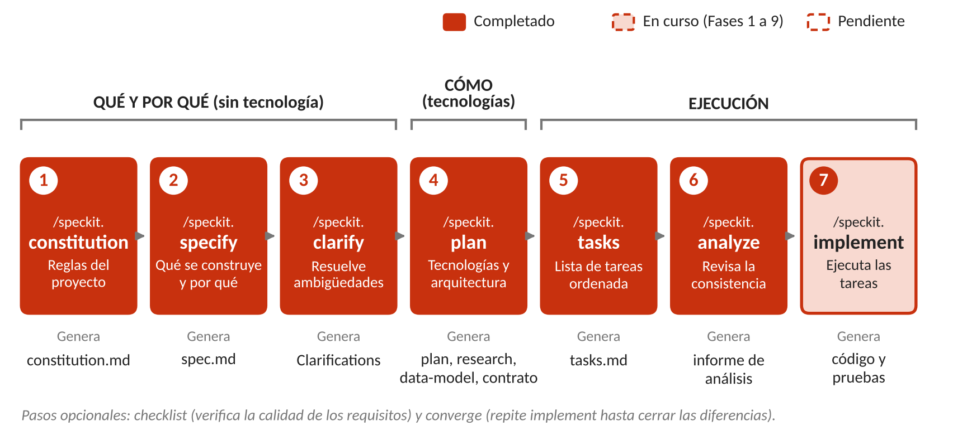
Figura 1. Ciclo SDD con Spec Kit y avance del proyecto.
2. Instalación y creación del proyecto
El repositorio se creó en GitHub (MaxsForocca/Plataforma-de-Donaciones-Seguras) y en él se colocaron requirements.md y design.md. Spec Kit se inicializó dentro de la carpeta del repositorio con la integración opencode (versión 1.3.3.dev0, scripts sh y numeración secuencial de funcionalidades). La inicialización generó dos carpetas: .opencode/commands, con un comando por cada paso del ciclo (constitution, specify, clarify, plan, checklist, tasks, analyze, implement y converge), y .specify, con la memoria del proyecto (constitution.md), las plantillas, los scripts y el flujo de trabajo (workflow.yml). En esta integración los comandos se invocan con punto: /speckit.constitution, /speckit.specify, etc.
Integración con Claude Code. Para el análisis y la implementación se agregó la integración de Claude Code de Spec Kit (versión 1.2.5 de la herramienta; commit «chore: agregar integración de Claude Code para Spec Kit»). En esta integración los pasos se generan como skills en .claude/skills y se invocan con guion: /speckit-analyze, /speckit-implement, etc. La Figura 2 muestra los comandos disponibles al escribir /speckit en el chat de Claude Code, dentro de VS Code.
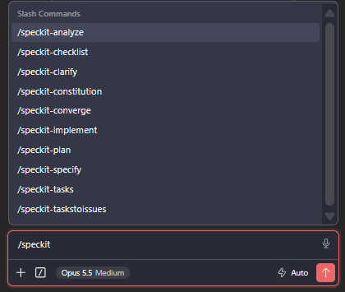
Figura 2. Comandos de Spec Kit al escribir /speckit en el chat de Claude Code.
Reglas de trabajo con asistentes de IA. El curso permite usar asistentes de código siempre con revisión humana (design.md, sección 10 [4]); el equipo las adopta así:
1. Todo cambio entra por pull request revisado por un integrante distinto de quien lo generó.
2. No se comparten con la IA credenciales de AWS, tokens ni archivos .env, y la IA no despliega en AWS sin supervisión.
3. Los controles de seguridad (authz, idempotencia, políticas IAM) tienen pruebas escritas o revisadas por el equipo.
4. Se declara el uso de IA en AI_USAGE.md y en el informe, y cada integrante debe poder explicar el código en la sustentación.

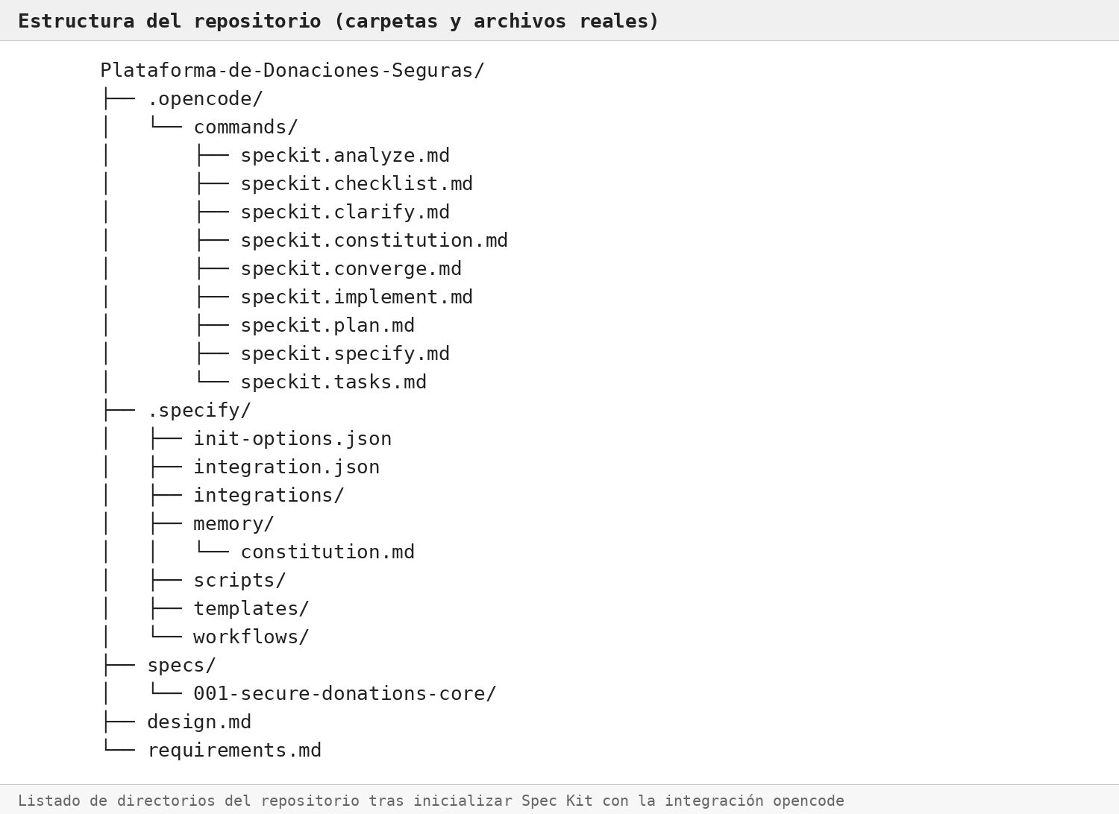
Figura 3. Estructura del repositorio después de inicializar Spec Kit (contenido real de las carpetas).
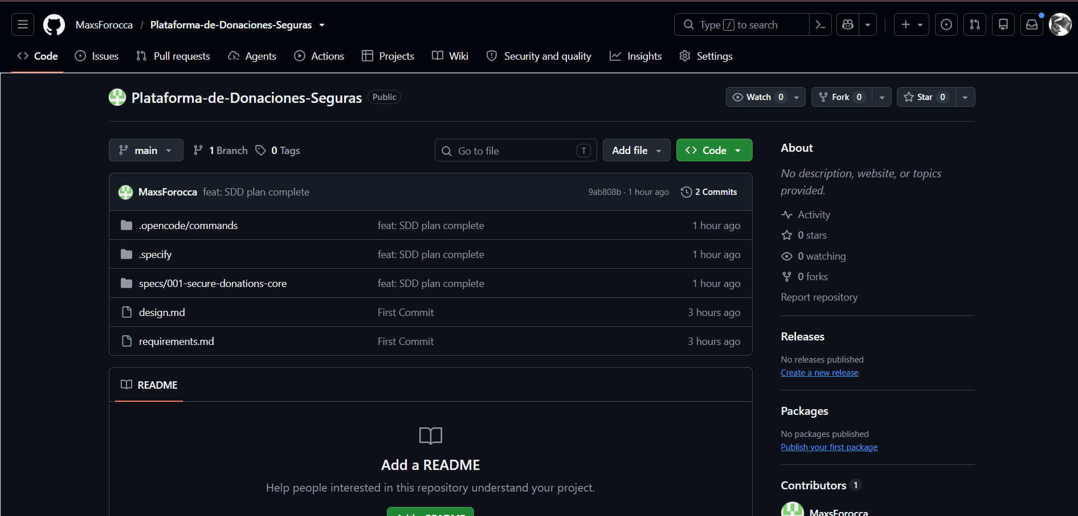
Figura 4. Repositorio del equipo en GitHub con los commits First Commit y feat: SDD plan complete.
3. Ciclo SDD con Spec Kit
3.1 Paso 1: /speckit.constitution
La constitución fija las reglas del proyecto que ningún paso posterior puede romper. Aquí todavía no se elige el stack: solo se declaran principios y límites.
Prompt utilizado: [BORRADOR: confirmar con el export de opencode] /speckit.constitution Define los principios de la Plataforma de Donaciones Seguras a partir de requirements.md y design.md: Zero Trust estricto con el backend como única fuente de verdad (NIST SP 800-207), sin Bootstrap ni Next.js, dinero en céntimos enteros, idempotencia atómica en las donaciones, tokens de corta duración, uso exclusivo del AWS Free plan en una sola región y puertas de calidad con lint, pruebas y CI.
Resultado: Spec Kit escribió .specify/memory/constitution.md en su versión 1.0.0. Contiene cinco principios obligatorios (Tabla 1) y dos secciones más: Restricciones de stack y seguridad (incluye usar solo el AWS Free plan en una sola región y no usar Bootstrap ni Next.js) y Flujo de desarrollo y puertas de calidad (PR con revisión, CI y pruebas negativas de seguridad), además de las reglas de gobierno y versionado.
Tabla 1. Principios de la constitución del proyecto.
N.º | Principio | Qué exige
1 | Zero Trust estricto | Ninguna solicitud es confiable por su red; el backend valida el token y toma la identidad y los roles solo de claims verificados; RBAC y ownership en el servidor.
2 | Sin Bootstrap ni Next.js | Prohibidos en cualquier forma; la UI es React + Vite + Tailwind y el CI falla si aparecen.
3 | Dinero en céntimos enteros | Todo importe es un entero de céntimos de PEN (amountCents entre 100 y 100000); nunca decimales flotantes.
4 | Idempotencia atómica | Clave de idempotencia y donación se escriben en un único TransactWriteItems condicionado; misma clave y carga devuelve el mismo resultado, otra carga da 409.
5 | Tokens de corta duración | Access token de 15 minutos como máximo, refresh token revocable, tokens solo en memoria y Authorization Code + PKCE.

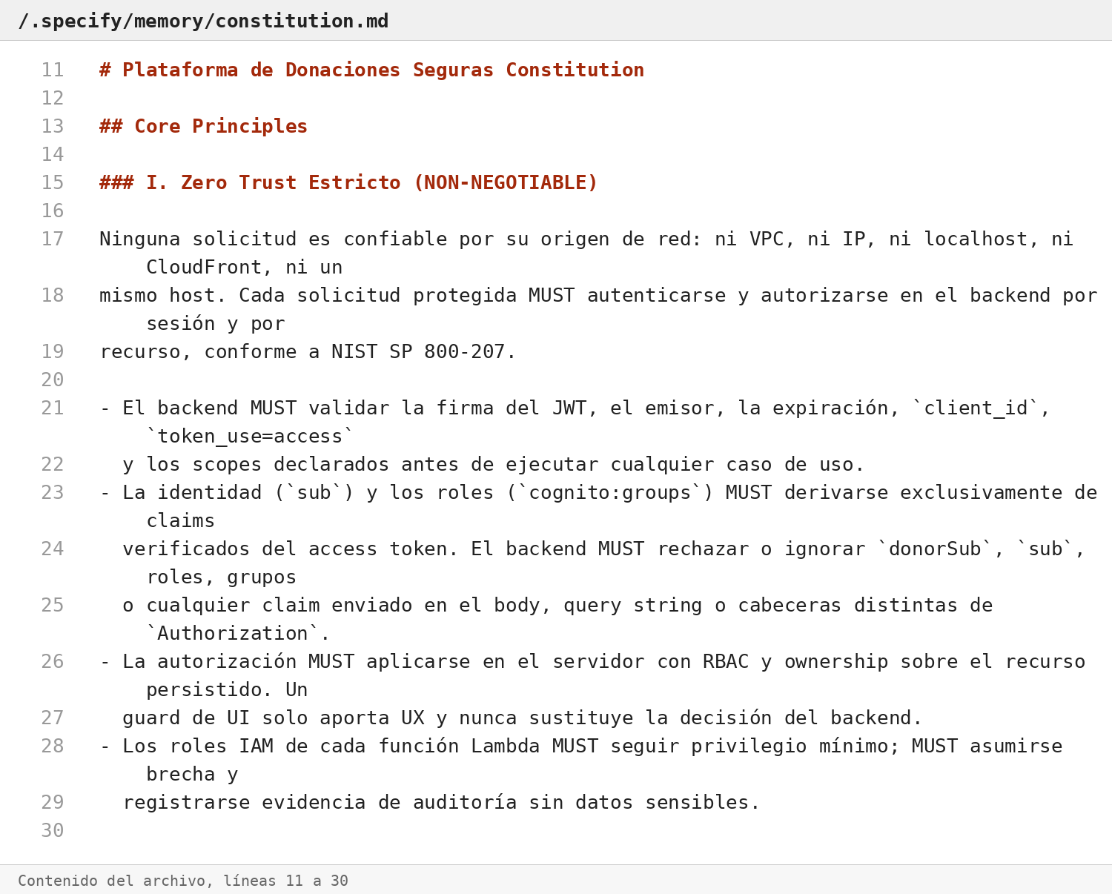
Figura 5. Archivo constitution.md generado por /speckit.constitution (Core Principles).
3.2 Paso 2: /speckit.specify
La especificación describe qué debe hacer el sistema y por qué, sin mencionar tecnologías.
Prompt utilizado: /speckit.specify Toma como fuente requirements.md. Genera el documento de especificación formal de Spec Kit para las épicas EP-01 (Descubrimiento), EP-02 (Identidad y acceso) y EP-03 (Donaciones simuladas). Conserva estrictamente los identificadores de criterios de aceptación (CA-01.1 a CA-11.2) y el fuera de alcance (no pasarelas reales, no tarjetas).
Resultado: Spec Kit creó la carpeta specs/001-secure-donations-core con spec.md y checklists/requirements.md (lista de calidad de la especificación: 16 de 16 criterios cumplidos y sin puntos [NEEDS CLARIFICATION] pendientes). La especificación contiene 9 historias de usuario, 29 requisitos funcionales (FR-001 a FR-029), 14 criterios de éxito (SC-001 a SC-014), casos borde, supuestos y un fuera de alcance explícito (sin pasarelas de pago reales, sin tarjetas, sin recaudación real). Los identificadores CA del requirements.md se conservaron tal cual (Tabla 2).
Tabla 2. Historias de usuario de la especificación y criterios de aceptación que cubren.
Historia | Descripción | Prior. | Criterios (CA)
US1 | Descubrir proyectos publicados (con indicadores agregados) | P1 | 01.1–01.3, 09.1–09.2
US2 | Consultar el detalle de un proyecto | P2 | 02.1–02.2
US3 | Iniciar y cerrar sesión | P1 | 03.1–03.4
US4 | Controlar el acceso según el rol | P1 | 04.1–04.3
US5 | Exigir un segundo factor a roles privilegiados | P1 | 11.1–11.2
US6 | Registrar una intención de donación simulada | P1 | 05.1–05.5
US7 | Simular la confirmación de una donación | P1 | 06.1–06.4
US8 | Consultar el historial propio | P2 | 07.1–07.2
US9 | Crear y publicar proyectos | P1 | 08.1–08.3

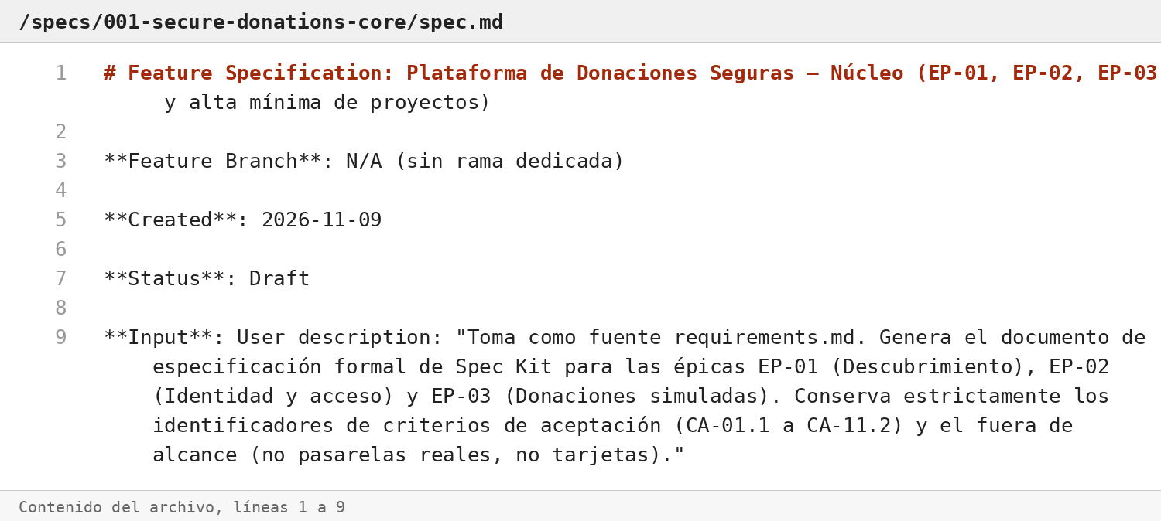
Figura 6. Encabezado de spec.md generado por /speckit.specify (Status: Draft).
Observación: Spec Kit no creó una rama de Git; el trabajo se hace sobre main. La especificación queda con estado Draft hasta cerrar el ciclo.
3.3 Paso 3: /speckit.clarify
Prompt utilizado: [BORRADOR: confirmar con el export de opencode] /speckit.clarify
Resultado: Spec Kit hizo 3 preguntas y guardó cada respuesta en la sección Clarifications de spec.md. Las decisiones y su efecto en la especificación se resumen en la Tabla 3.
Tabla 3. Decisiones de la sesión de aclaración.
N.º | Tema | Decisión | Se modificó
1 | Origen de los proyectos | Se incluye el backend mínimo de gestión de proyectos (crear en BORRADOR y publicar) y datos semilla con proyectos PUBLICADO y BORRADOR, para el catálogo, las pruebas negativas y la demo. | US9, FR-024 a FR-027
2 | Misma carga en idempotencia | Se compara el JSON completo canónico (claves ordenadas, sin espacios): cualquier diferencia, incluso un campo extra, cuenta como carga distinta. | FR-015, CA-05.4
3 | Indicadores agregados | Los indicadores de HU-09 forman parte del catálogo y del detalle públicos, no de un módulo administrativo. | FR-028, FR-029, CA-09.1–09.2

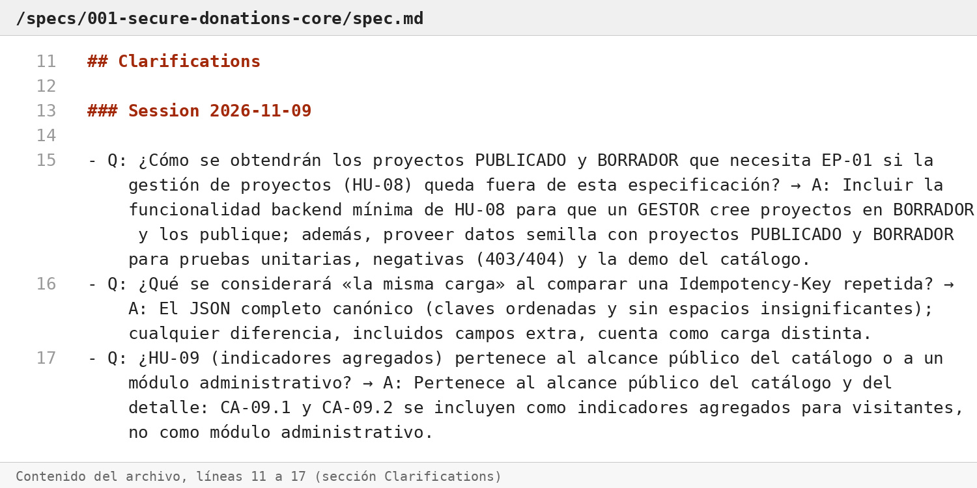
Figura 7. Sección Clarifications de spec.md, resultado de /speckit.clarify.
3.4 Paso 4: /speckit.plan
En este paso se deciden las tecnologías y la arquitectura, tomando como base la especificación, la constitución y design.md. Por eso recién aquí se muestra el stack, el modelo de datos, el contrato de la API y el uso de AWS.
Prompt utilizado: [BORRADOR: confirmar con el export de opencode] /speckit.plan Usa TypeScript con Node.js 24 en Lambda, React con Vite y Tailwind CSS 4 en el frontend, DynamoDB, Cognito, API Gateway HTTP API, S3 con CloudFront y AWS SAM, según design.md. Todo debe caber en el AWS Free plan en us-east-1.
Resultado: Spec Kit generó en specs/001-secure-donations-core los archivos plan.md, research.md (12 decisiones), data-model.md, quickstart.md y la carpeta contracts con openapi.yaml (OpenAPI 3.1) y su README. El plan pasó la verificación contra la constitución en sus 5 principios, antes y después del diseño.
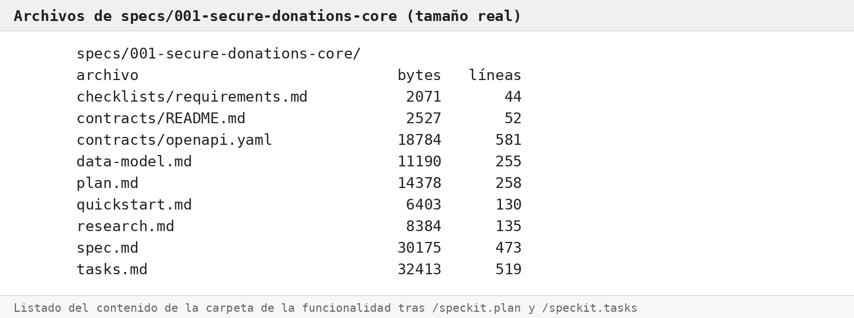
Figura 8. Archivos de la carpeta specs/001-secure-donations-core (estado actual del repositorio).
Tecnologías definidas. La Tabla 4 resume el stack del plan. Es un monorepo con tres workspaces (frontend, backend y packages/shared) para reutilizar los esquemas Zod entre la SPA y las funciones Lambda.
Tabla 4. Stack tecnológico definido en el plan.
Capa | Tecnología | Criterio
Lenguaje | TypeScript 7.0.x; Node.js 24 (nodejs24.x) en Lambda | Tipos compartidos entre frontend y backend
Frontend | React 19.3, Vite 8.3, Tailwind CSS 4, React Router 8 | SPA accesible; Bootstrap y Next.js prohibidos
Formularios y datos | React Hook Form 7, Zod 4, TanStack Query 5 | Validación de UX; los esquemas Zod se reutilizan en el backend
Identidad | Amazon Cognito (grupos DONANTE, GESTOR, AUDITOR) y oidc-client-ts | Authorization Code + PKCE, MFA TOTP y tokens en memoria
API | API Gateway HTTP API con JWT authorizer | Valida firma, emisor, expiración, client_id y scopes
Cómputo | AWS Lambda, una función por caso de uso | Rol IAM de mínimo privilegio por función
Datos | DynamoDB on-demand, 4 tablas | Idempotencia y totales con TransactWriteItems
Publicación | S3 privado y CloudFront con OAC | TLS y cabeceras de seguridad (CSP)
Observabilidad | CloudWatch Logs (14 días) y CloudTrail | Logs JSON con requestId y auditoría de infraestructura
Infraestructura | AWS SAM (CloudFormation), parámetro Stage | Reproducible y eliminable; la simulación solo existe en el stage academic
Pruebas y calidad | Vitest 5, Testing Library, Bruno/Postman, ESLint 10, Prettier 3, GitHub Actions | CI con lint, typecheck, pruebas, build y npm audit
Cuenta y región | AWS Free plan, una sola región (us-east-1) | Evitar costos; servicios incluidos en el plan

El plan también registra 12 decisiones de investigación (research.md), que se resumen en la Tabla 5.
Tabla 5. Decisiones de investigación del plan.
ID | Decisión
R-01 | Monorepo con npm workspaces: frontend, backend y packages/shared.
R-02 | Stack TypeScript, Node.js 24, React 19.3, Vite y Tailwind, sin Bootstrap ni Next.js.
R-03 | DynamoDB multi-tabla (Projects, Donations, Idempotency, AuditEvents) en lugar de single-table, por simplicidad y permisos IAM por función.
R-04 | Claves e índices por patrón de acceso (catálogo, historial, idempotencia, auditoría), sin scans.
R-05 | Idempotencia atómica con TransactWriteItems y huella SHA-256 del JSON canónico completo.
R-06 | JWT authorizer de Cognito más módulo authz (RBAC y ownership contra el recurso persistido).
R-07 | Access token de 5 a 15 minutos y refresh revocable; tokens en memoria; limitación de revocación documentada.
R-08 | Crear proyecto con POST /v1/projects (BORRADOR) y publicar con PATCH /v1/projects/{projectId}/publish.
R-09 | Agregar GET /v1/donations/{donationId} con ownership; una donación ajena responde 404.
R-10 | El total público es confirmedAmountCents del proyecto, que solo cambia al confirmar una donación.
R-11 | openapi.yaml como contrato canónico (OpenAPI 3.1); pruebas con Vitest y Bruno/Postman.
R-12 | Logs JSON con requestId y AuditEvents; la consulta de auditoría (HU-10) queda diferida.

Las Tablas 6 y 7 muestran el modelo de datos y los endpoints con su función Lambda, cada una con permisos IAM mínimos.
Tabla 6. Tablas DynamoDB del modelo de datos.
Tabla | Clave | Índice o TTL | Uso
Projects | projectId | GSI status-createdAt | Catálogo, detalle, totales
Donations | donationId | GSI donorSub-createdAt | Historial y lectura por propietario
Idempotency | donorSub#createDonation#idempotencyKey | TTL expiresAt (24 h) | Repetición segura de donaciones
AuditEvents | eventType + timestamp#eventId | — | Trazabilidad de acciones

Tabla 7. Endpoints del contrato y función Lambda que los atiende.
Método | Ruta | Acceso | Función Lambda
GET | /v1/projects | Público | listProjectsFn
GET | /v1/projects/{projectId} | Público | getProjectFn
GET | /v1/projects/{projectId}/stats | Público | getProjectStatsFn
POST | /v1/projects | Scope projects.write + GESTOR | createProjectFn
PATCH | /v1/projects/{projectId}/publish | Scope projects.write + GESTOR | publishProjectFn
POST | /v1/donations | Scope donations.write + DONANTE; Idempotency-Key | createDonationFn
POST | /v1/donations/{donationId}/simulate | DONANTE propietario; solo stage academic | simulateDonationFn
GET | /v1/donations/me | Scope donations.read + DONANTE | listMyDonationsFn
GET | /v1/donations/{donationId} | DONANTE propietario | getDonationFn

Flujo de una donación. El plan define el recorrido completo de una donación simulada, que es el caso de uso donde se juntan la identidad, el dinero y la idempotencia:
1. El donante inicia sesión en Cognito (Authorization Code + PKCE) y la SPA guarda los tokens solo en memoria.
2. La SPA envía la intención con el access token, el monto en céntimos (amountCents) y una cabecera Idempotency-Key.
3. API Gateway verifica el token y el scope. La Lambda verifica el grupo DONANTE, que el proyecto esté PUBLICADO y que el monto esté entre S/ 1.00 y S/ 1,000.00.
4. Una transacción condicionada guarda la clave de idempotencia y la donación juntas; si el envío se repite, no se duplica.
5. El donante simula la confirmación en una pantalla rotulada «Simulación académica: no se ha realizado ningún cobro» (CA-06.4).
6. Otra transacción cambia el estado de la donación y suma al proyecto una sola vez, aunque lleguen solicitudes concurrentes.
7. Se registra un log JSON y un evento de auditoría sin datos sensibles.

La Tabla 8 relaciona el diseño con los siete principios de NIST SP 800-207 y la Tabla 9 recoge las limitaciones que se declaran en el informe.
Tabla 8. Mapeo del diseño a los principios de NIST SP 800-207.
Principio NIST | Control en el proyecto | Evidencia
1. Todo dato y servicio es un recurso | Cada endpoint y tabla con política explícita | Tabla de endpoints y políticas IAM
2. Comunicación segura sin importar la red | HTTPS en CloudFront y API Gateway | CA-NF01.1
3. Acceso por sesión y por recurso | Access token ≤ 15 min, scopes por ruta y propietario por recurso | T09, T11, T13
4. Política dinámica | Decisión por solicitud con identidad, grupo, estado del recurso y stage | T03, T12
5. Monitorear la postura de los activos | Parcial: CloudTrail y revisión de dependencias en CI; sin postura de dispositivo en el Free plan | Limitación declarada
6. Autenticación y autorización estrictas | JWT authorizer, módulo authz y MFA en roles privilegiados | T02, T11, T14
7. Recolectar información para mejorar | Logs JSON, AuditEvents y CloudTrail | CA-NF07.2

Tabla 9. Limitaciones conocidas que se declaran en el informe.
Limitación | Mitigación o tratamiento
Un access token revocado sigue siendo válido hasta expirar | Vida corta de 15 minutos como máximo; se demuestra en la prueba T13
Sin postura de dispositivo ni evaluación continua de riesgo | No hay Verified Access ni Cognito Plus sin costo; se declara como límite del Free plan
HTTP API no se integra con AWS WAF | No se usa WAF; se aplica throttling en el stage y cabeceras de seguridad en CloudFront
Cuenta compartida por el equipo | Un usuario IAM con MFA por integrante, permisos mínimos y revisión por pull request

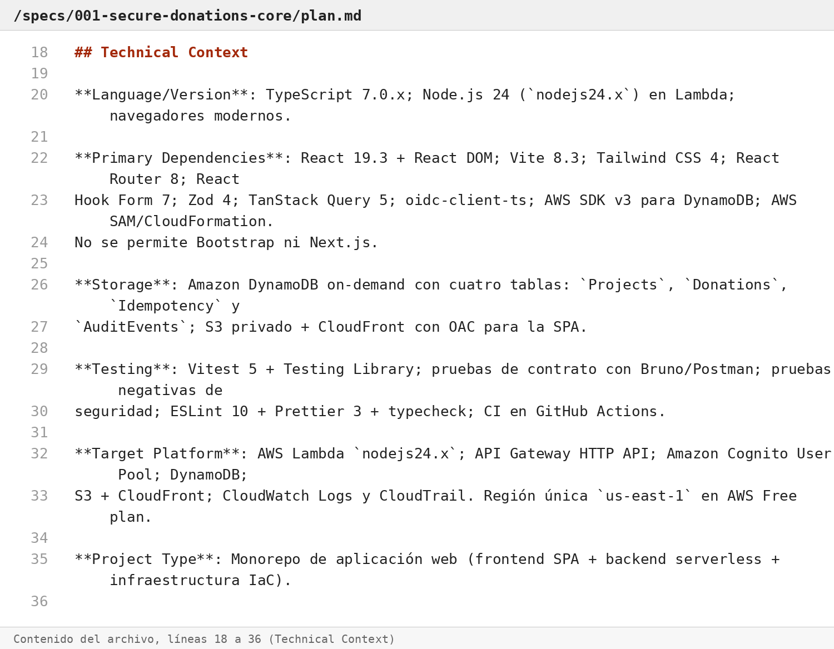
Figura 9. Sección Technical Context de plan.md.
3.5 Paso 5: /speckit.tasks
Prompt utilizado: [BORRADOR: confirmar con el export de opencode] /speckit.tasks Genera las tareas agrupadas por historia de usuario, con las pruebas antes de la implementación y rutas de archivo concretas.
Resultado: Spec Kit generó tasks.md con 114 tareas (T001 a T114) agrupadas en 12 fases y por historia de usuario, con dependencias, ejemplos de ejecución en paralelo, una estrategia de entrega por MVP y una matriz de trazabilidad de los criterios CA. Las pruebas se escriben antes de la implementación de cada historia (Tabla 10).
Tabla 10. Tareas por fase.
Fase | Tareas | Cantidad
1. Setup (monorepo, CI, SAM base) | T001 a T012 | 12
2. Foundational (tablas, Cognito, API, authz, cliente) | T013 a T033 | 21
3. US1 Catálogo público (MVP) | T034 a T043 | 10
4. US3 Iniciar y cerrar sesión | T044 a T049 | 6
5. US4 Control por rol | T050 a T055 | 6
6. US5 MFA para roles privilegiados | T056 a T060 | 5
7. US9 Crear y publicar proyectos | T061 a T067 | 7
8. US6 Intención de donación | T068 a T077 | 10
9. US7 Simular confirmación | T078 a T087 | 10
10. US2 Detalle de proyecto | T088 a T094 | 7
11. US8 Historial propio | T095 a T101 | 7
12. Polish (pruebas, evidencias, limpieza) | T102 a T114 | 13

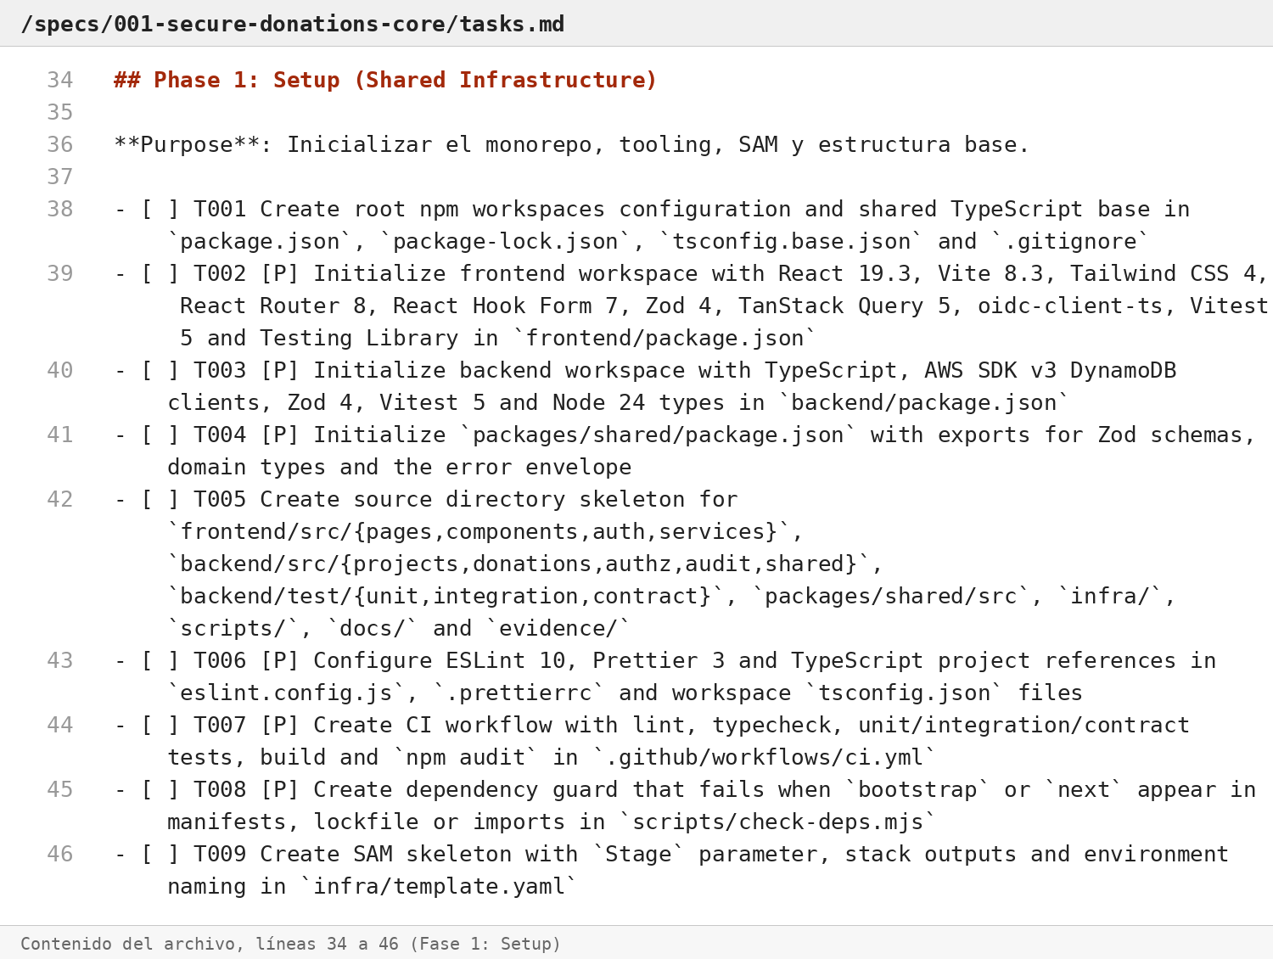
Figura 10. Inicio de tasks.md generado por /speckit.tasks (Fase 1: Setup).
Observación: Las tareas T009 a T012 y T023 a T027 son las que crean la infraestructura en AWS con SAM; por eso la cuenta debe estar lista antes de terminar la Fase 2.
3.6 Paso 6: /speckit-analyze
Con las tareas listas y antes de implementar, se ejecutó el análisis de consistencia, que revisa spec.md, plan.md y tasks.md contra la constitución sin modificar nada. A partir de este paso el equipo trabaja con Claude Code (sección 2).
Prompt utilizado (comando /speckit-analyze): Revisa la consistencia entre spec.md, plan.md y tasks.md y reporta contradicciones, requisitos sin tareas y tareas sin requisito. No modifiques ningún archivo.
Resultado: El informe confirmó que todos los requisitos funcionales tienen al menos una tarea y que ninguna tarea queda huérfana. Encontró un conflicto crítico con la constitución, tres contradicciones entre documentos y varios compromisos del plan que ninguna tarea construía (Tabla 11). Los hallazgos principales y su tratamiento están en la Tabla 12.
Tabla 11. Métricas del análisis de consistencia.
Métrica | Valor
Requisitos con trabajo construible (29 FR y 12 SC) | 41
Tareas analizadas | 114
Cobertura de los requisitos funcionales | 100 % con al menos una tarea; 3 criterios con cobertura parcial (G3, G4, G5)
Hallazgo crítico | 1 (C1)
Contradicciones | 3 (I1 a I3)
Ambigüedades y duplicaciones | 2 ambigüedades y 1 grupo de duplicación

Tabla 12. Hallazgos principales del análisis y su tratamiento.
ID | Hallazgo | Tratamiento
C1 | CRÍTICA. La spec exige 404 al donar a un proyecto inexistente, pero la constitución exige 409 ante TransactionCanceledException y la función no podía distinguir los casos | Corregido
I1 | El caso límite decía que reordenar las claves cambia la huella, pero FR-015 y T069 dicen que no | Corregido
I2 | CA-06.2 y FR-018 trataban distinto la repetición de una confirmación | Corregido
I3 | El plan afirmaba que el JWT authorizer valida token_use; en realidad el ID token se rechaza porque la ruta exige scopes | Corregido
G1, G2 | Ninguna tarea creaba S3, CloudFront ni la retención de logs, CloudTrail y throttling | Corregido: tareas T115 y T116
U2, U3 | Faltaba definir cómo distinguir 404 y 409 al simular; el cliente OIDC guardaría la sesión en sessionStorage | Corregido
O1, O2 | Orden incorrecto de dos tareas entre fases (authz de donaciones y fixtures) | Corregido: T065 pasó a la Fase 2
G3, G4, G5, U1, I4 a I9, D1, A1, A2 | Cobertura parcial de MFA y de revocación, terminología, duplicaciones y ambigüedades de severidad media o baja | Abierto: se resuelve al llegar a cada tarea

El equipo aplicó las correcciones con Claude Code (19 ediciones en los documentos de la especificación) y las guardó en el commit «docs: correcciones tras /speckit-analyze». Tras esto tasks.md quedó con 116 tareas.
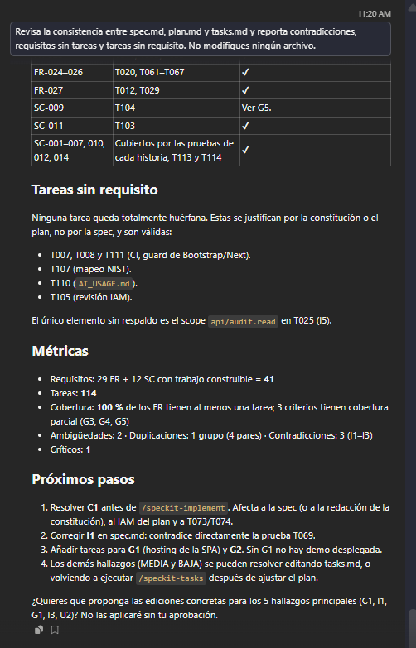
Figura 11. Captura de Claude Code con el resultado del análisis (métricas y próximos pasos).
3.7 Paso 7: /speckit-implement, Fase 1 (Setup)
Prompt utilizado: /speckit-implement Implementa solo la Fase 1 (Setup, T001 a T012) de tasks.md y marca cada tarea con [X] al terminar. Respeta la constitución. No despliegues nada ni uses credenciales de AWS. Detente al terminar la fase y resume qué hiciste.
Resultado: Claude Code completó las 12 tareas de la Fase 1: monorepo con workspaces de npm (frontend, backend, shared y scripts), TypeScript y ESLint, Prettier, flujo de CI en GitHub Actions, un script que verifica las dependencias prohibidas (check-deps), la plantilla SAM base y su configuración, .env.example, README con despliegue manual y limitaciones, y el script de semillas con sus datos de prueba. La plantilla de infraestructura todavía no define recursos.
Verificación: pasan lint, typecheck, check-deps y el modo de prueba del script de semillas. Se probó la guardia de dependencias con un caso negativo (detectó paquetes y CDN prohibidos y falló con código 1) y el validador de semillas con datos inválidos (reportó 9 errores y falló con código 1). npm audit con nivel alto pasa, pero hay 10 vulnerabilidades moderadas en las herramientas de lint.
Decisiones y desviaciones: se usó TypeScript 6.0.x en lugar de 7.0.x porque typescript-eslint no lo admite todavía (el plan se actualizó en la fase siguiente); npm run build del frontend falla hasta que existan index.html y main.tsx, lo que originó la tarea T117; no se creó tailwind.config.ts porque Tailwind 4 se configura por CSS; se agregaron dependencias de pruebas (@hookform/resolvers, @testing-library/dom y user-event) que no estaban en T002.
Se respetó la regla de trabajo del equipo: la IA no recibió credenciales de AWS y la Fase 1 se guardó en un commit propio en la rama feat/setup, para su revisión.
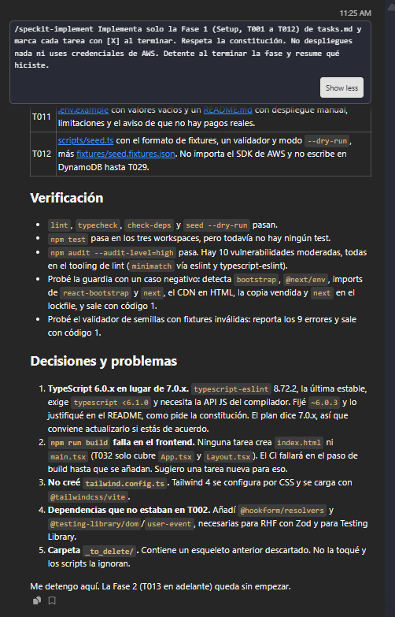
Figura 12. Captura de Claude Code con el resumen de la Fase 1: verificación y decisiones.
3.8 Paso 7: /speckit-implement, Fase 2 (Foundational)
Prompt utilizado: [BORRADOR: confirmar el texto completo con el historial de Claude Code] /speckit-implement Antes de empezar, agrega al final de la Fase 2 en tasks.md una tarea nueva T117 para crear frontend/index.html y frontend/src/main.tsx mínimos, para que npm run build funcione, y actualiza plan.md para que diga TypeScript 6.0.x. […] Implementa la Fase 2 (T013 a T033), T065 y T117, con pruebas negativas y extremas. No despliegues ni uses credenciales de AWS.
Resultado: Se completaron T013 a T033, T065 y T117, es decir, 35 de las 117 tareas en total. Se implementaron: esquemas Zod y JSON canónico con SHA-256 (shared); configuración, cliente DynamoDB, respuestas de error uniformes, registro de logs con lista blanca de campos, idempotencia, auditoría y autorización por principal y política (backend); cliente HTTP con Bearer, proveedor OIDC con PKCE y rutas con guardia (frontend); y en infra/template.yaml las 4 tablas, Cognito, API Gateway y las 9 funciones Lambda con IAM mínimo. Las semillas incluyen 3 proyectos y 5 donaciones, y el script rechaza escribir sin un destino local o confirmado.
Tabla 13. Verificación al cierre de la Fase 2.
Comprobación | Resultado
Pruebas automáticas | 711 pasan y 4 se omiten (frontend 183, backend 350, shared 111, scripts 67); las 4 omitidas se ejecutaron después con DynamoDB Local y pasan (backend 354 de 354)
Lint, typecheck, check-deps y format:check | Sin errores
npm run build | Funciona (T117)
npm audit con nivel alto | Pasa; quedan 10 vulnerabilidades moderadas en herramientas de lint
cfn-lint sobre la plantilla | Sin hallazgos
Transformación SAM por stage | La ruta de simulación existe en academic y no existe en dev
Mutaciones temporales | Las 7 fueron detectadas por las pruebas y el código se restauró

Las mutaciones consistieron en romper a propósito un control de seguridad y comprobar que alguna prueba falla: ignorar token_use, dar siempre por válido al propietario, no exigir el scope, ignorar campos extra en la huella de idempotencia, bajar el mínimo del monto a 99, no ordenar las claves del JSON y formatear dinero con decimales. Las 4 pruebas omitidas son de integración con DynamoDB Local (atomicidad de la reserva de idempotencia y 10 solicitudes concurrentes); al cerrar la fase no se habían ejecutado porque Docker no estaba activo.
Pruebas contra DynamoDB Local: después se ejecutaron contra un DynamoDB Local real y pasaron (backend 354 de 354). Docker Hub rechazó la descarga de la imagen con un error 401, por lo que se usó el espejo público de AWS ECR (descarga anónima, sin credenciales). Se comprobó que la reserva de idempotencia, la donación y la auditoría se escriben en una sola transacción y que una repetición se cancela sin escrituras parciales; que 10 solicitudes concurrentes con la misma clave crean exactamente una donación y las otras 9 se rechazan; que el registro guardado distingue un replay de un conflicto (otra carga o un campo extra); y que el evento de auditoría no contiene el sub en claro. Sin la variable DYNAMODB_LOCAL_ENDPOINT esas 4 pruebas se omiten, que es lo que hace el CI por ahora.
Errores que encontraron las pruebas: config.ts aceptaba un origen CORS con comodín (https://*.example.com) y ahora lo rechaza; y lanzaba un TypeError en lugar de un ConfigError ante un emisor de URL inválida.
Tabla 14. Decisiones y desviaciones de la Fase 2.
Tema | Decisión o desviación
MFA | Cognito aplica MFA por user pool y no por grupo; para cumplir que GESTOR y AUDITOR no obtengan tokens sin segundo factor, la plantilla exige TOTP a todos los usuarios, también a los donantes. Se registró en plan.md y se descartó el MFA por grupo con una Lambda pre-token
IAM | createDonationFn necesita además GetItem en Idempotency y Donations, y publishProjectFn GetItem en Projects (por el 404 previo); plan.md se sincronizó con la plantilla
AuditEvents | El atributo de ordenamiento se llama sk y vale timestamp#eventId; data-model.md era ambiguo y se aclaró
Notación científica | 1e2 numérico llega como 100 tras JSON.parse y es indistinguible; solo se rechaza como string, y se aclaró en T068
PKCE | state y code_verifier se guardan en sessionStorage para sobrevivir a la redirección; los tokens siguen solo en memoria
SAM | Aún no se probó sam build ni la plantilla contra CloudFormation real; se hará antes del despliegue

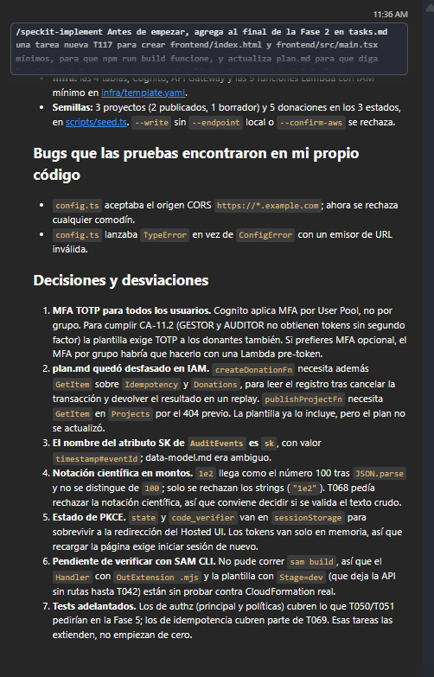
Figura 13. Captura de Claude Code con los bugs encontrados y las decisiones de la Fase 2.
3.9 Paso 7: /speckit-implement, Fase 3 (Catálogo público)
Prompt utilizado: /speckit-implement Implementa solo la Fase 3 (US1 Catálogo público, T034 a T043) de tasks.md y marca cada tarea con [X] al terminar. Escribe las pruebas antes del código e incluye casos negativos: los borradores nunca aparecen en el listado, ids inexistentes, parámetros de paginación inválidos, y que la función de listado no tenga permiso de escritura (T10). Al terminar, repite mutaciones temporales sobre los controles de seguridad de esta fase y restaura el código. Respeta la constitución. No despliegues ni uses credenciales de AWS. Detente al terminar y resume: qué pruebas escribiste, qué bugs encontraron tus propias pruebas y qué decisiones o desviaciones del plan hubo.
Resultado: Se completaron T034 a T043 (US1), es decir, 45 de las 117 tareas en total. Claude Code escribió primero las pruebas y confirmó que fallaban antes de implementar. El catálogo incluye el listado y las estadísticas públicas de proyectos, con rutas públicas en la plantilla y la pantalla del catálogo en la SPA.
Verificación: con DynamoDB Local, 521 de 521 pruebas de backend pasan en tres corridas seguidas (936 pruebas en total con frontend, shared y scripts). Pasan lint, typecheck, format:check, check-deps, build y npm audit con nivel alto; cfn-lint no reporta hallazgos y la plantilla transformada por SAM deja las dos rutas públicas sin autorizador en ambos stages y la simulación solo en academic. Se aplicaron 16 mutaciones temporales a los controles de seguridad y las 16 fueron detectadas.
Pruebas extremas de esta fase: 16 casos de parámetros de paginación inválidos (límite negativo, cero o enorme, cursor con inyección, parámetros desconocidos y status=BORRADOR) que responden 400 sin consultar la base de datos; borradores excluidos incluso si el índice los devolviera; datos corruptos (importe decimal o moneda distinta); 13 identificadores malformados con el mismo 404 que un proyecto inexistente o en borrador; y la prueba T10, que verifica que solo 4 funciones tienen permisos de escritura, que no hay comodines y que toda ruta protegida declara scopes.
Errores que encontraron las pruebas: dos archivos de integración recreaban las mismas tablas en paralelo y fallaban juntos (ahora cada uno usa tablas propias); una suposición equivocada en una prueba XSS (el esquema ya rechaza < y >, por lo que un título con HTML cae en estado de error en lugar de mostrarse); tipos de las fixtures; y una prueba de la pantalla principal que faltaba adaptar.
Decisiones y desviaciones: GET /v1/projects responde 400 ante cualquier parámetro de consulta (se añadió a openapi.yaml y plan.md, en lugar de ignorarlos en silencio); ante datos corruptos el listado falla cerrado con un 500 controlado en vez de publicar un catálogo parcial; los métodos del repositorio solo devuelven proyectos PUBLICADO, por lo que el detalle heredará esa regla; se agregaron archivos no listados en tasks.md (handler.ts y ayudas de prueba) y la dependencia yaml solo para pruebas; la caché sigue desactivada (no-store) y se revisa con el rendimiento (T104). Las pruebas de integración se omiten en el CI hasta que corra DynamoDB Local.
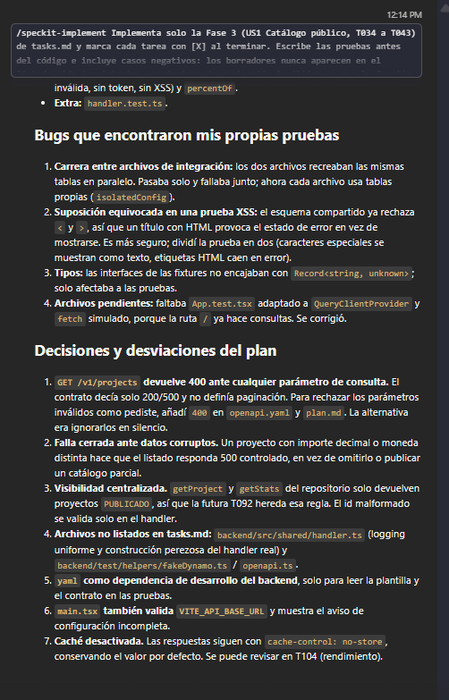
Figura 14. Captura de Claude Code con los bugs encontrados y las decisiones de la Fase 3.
3.10 Paso 7: /speckit-implement, Fases 4 a 6 (sesión, roles y MFA)
Prompt utilizado: /speckit-implement Implementa las Fases 4, 5 y 6 de tasks.md (US3 Iniciar y cerrar sesión, US4 Control por rol y US5 MFA para roles privilegiados) y marca cada tarea con [X] al terminar. Escribe las pruebas antes del código e incluye casos negativos y extremos: token ausente, vencido, alterado o ID token en lugar de access token; rol sin permiso; recurso de otro usuario; GESTOR y AUDITOR sin segundo factor; y que no se ofrezca MFA por SMS. Extiende los tests de authz que ya adelantaste en lugar de duplicarlos. Al terminar, repite mutaciones temporales sobre los controles de seguridad de estas fases y restaura el código. Respeta la constitución. No despliegues ni uses credenciales de AWS. Si algo solo se puede probar contra Cognito real, déjalo documentado como pendiente de despliegue, sin simularlo como si estuviera probado. Detente al terminar y resume: qué pruebas escribiste, qué bugs encontraron tus propias pruebas, qué quedó pendiente y qué decisiones o desviaciones del plan hubo.
Resultado: Se completaron T044 a T060 (US3, US4 y US5), es decir, 62 de las 117 tareas en total. Con DynamoDB Local el backend pasa 776 pruebas y quedan 10 pruebas marcadas como pendientes de despliegue (it.todo); el frontend suma 290 pruebas, shared 111 y scripts 67. Pasan lint, typecheck, format:check, check-deps, build, cfn-lint y npm audit con nivel alto.
Pruebas extremas de estas fases: tokens ausentes, vencidos (por 1 segundo, en el instante de la expiración y por un año), sin exp, ID token, de otro cliente o emisor, y claims con tipos raros, todos con el mismo 401 sin ejecutar la lógica; un token se acepta hasta su exp y se rechaza desde ese instante (CA-03.4); verificación de que el code_verifier corresponde al code_challenge S256, de que no hay flujo implícito y de que ningún token llega al almacenamiento del navegador; state manipulado o reutilizado; nombres de grupo engañosos (homoglifos y caracteres de ancho completo), 10 000 grupos y scopes manipulados; acceso a recursos ajenos (BOLA) con tipos confundidos y un GESTOR con el mismo sub que un donante; una matriz de 7 operaciones por 5 identidades con el middleware real, donde denegar significa cero escrituras; y comprobación estática de que MFA es obligatorio, solo TOTP y sin SMS.
Mutaciones: se aplicaron 37 mutaciones temporales a los controles de seguridad. En la última tanda se detectaron 36 de 37; la que sobrevivió se debía a una prueba débil del documento de amenazas, que se corrigió y ahora sí se detecta. Todo el código se restauró.
Errores que encontraron las pruebas: la biblioteca OIDC no valida iss, aud ni exp del ID token en el flujo de código, por lo que se agregó esa validación; la lista de acciones era modificable en tiempo de ejecución y ahora está congelada; el inicio de sesión devolvía una ruta de retorno aunque el usuario estuviera expirado; el contrato omitía el 403 de GET /v1/donations/me, que un GESTOR sí recibe; faltaba la cabecera WWW-Authenticate en los 401; y hubo pruebas débiles o con falsos positivos que se reescribieron.
Pendiente de despliegue (no simulado): con API Gateway real, los casos de token ausente, vencido, alterado o de otro cliente y la demostración de revocación (CA-03.4); con Cognito real, el MFA (sin segundo factor, TOTP incorrecto, solo TOTP sin SMS), los endpoints de revocación y cierre de sesión y el formato real de cognito:groups; y el preflight de CORS desde CloudFront. Quedó listado en evidence/auth-pending-deployment.md y en 10 pruebas visibles como pendientes.
Decisiones y desviaciones: posible incumplimiento de CA-03.2 y de la prueba T11: un ID token no trae scopes y, según la documentación de AWS, el JWT authorizer respondería 403 y no 401; no se pudo verificar sin despliegue y se comprobará al desplegar (si se confirma, se corrige la especificación o se usa un authorizer propio); un GESTOR sobre rutas de donante recibe 403 y no 404 (CA-04.2 admite ambos); no se escriben eventos ACCESS_DENIED en la tabla de auditoría porque las funciones de lectura no tienen ese permiso, y los rechazos van a logs estructurados; el backend no puede verificar el MFA porque el access token no lo trae, así que la garantía depende de la configuración del user pool; y el MFA es para todo el pool, incluidos los donantes.
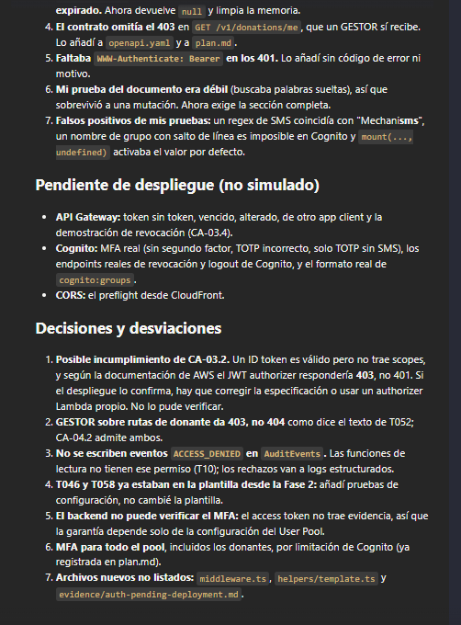
Figura 15. Captura de Claude Code con lo pendiente de despliegue y las decisiones de las Fases 4 a 6.
3.11 Paso 7: /speckit-implement, Fases 7 y 8 (proyectos y donación)
Prompt utilizado: /speckit-implement Implementa las Fases 7 y 8 de tasks.md (US9 Crear y publicar proyectos y US6 Intención de donación) y marca cada tarea con [X] al terminar. Escribe las pruebas antes del código e incluye casos negativos y extremos: monto 0, 99, 100001, no entero y como string; Idempotency-Key ausente, repetida con el mismo cuerpo y con otro cuerpo distinto (409); campos extra; 10 solicitudes concurrentes con la misma clave; donar a un proyecto inexistente, en borrador o ajeno; un DONANTE intentando crear o publicar proyectos; y que el rol, el monto y los ids enviados por el navegador nunca se acepten como verdad. Reutiliza los tests de authz e idempotencia que ya existen en lugar de duplicarlos. Al terminar, repite mutaciones temporales sobre los controles de seguridad de estas fases y restaura el código. Respeta la constitución. No despliegues ni uses credenciales de AWS. Detente al terminar y resume: qué pruebas escribiste, qué bugs encontraron tus propias pruebas, qué quedó pendiente de despliegue y qué decisiones o desviaciones del plan hubo.
Resultado: Se completaron T061 a T077 (US9 y US6), es decir, 78 de las 117 tareas en total. Con DynamoDB Local el backend pasa 1076 pruebas y quedan 10 pendientes de despliegue; el frontend suma 398 pruebas, shared 111 y scripts 67. Las pruebas corren en dos entornos con los mismos escenarios: un doble en memoria con transacciones atómicas, que corre siempre, y DynamoDB Local, que corre si hay un endpoint, por lo que los contratos no dependen de Docker. Pasan lint, typecheck, formato, check-deps, build, cfn-lint y npm audit con nivel alto.
Pruebas extremas de estas fases: 25 cuerpos inválidos para crear proyectos y 10 campos que el navegador intenta imponer (estado, monto confirmado, propietario, identificador), rechazados con 400; el estado inicial es siempre BORRADOR, con identificador generado y propietario tomado del token; 10 publicaciones concurrentes con un solo ganador y un DONANTE que recibe 403 sin modificar nada; 23 importes rechazados y 8 aceptados con el handler real y cuerpos crudos; Idempotency-Key obligatoria con formato UUID, sin distinguir mayúsculas y aislada por donante; 10 solicitudes concurrentes con la misma clave y la misma carga dan 10 respuestas 201 con la misma donación y una sola creada; con cargas distintas, una 201 y nueve 409; con claves distintas, 10 donaciones; y en el frontend 12 importes inválidos, solicitud que solo envía el proyecto y el importe en céntimos, y doble envío simultáneo.
Mutaciones: se aplicaron 33 mutaciones temporales a los controles de seguridad. 32 se detectaron a la primera; la que sobrevivió (el control contra el doble envío, porque el botón se deshabilita antes) se detectó tras agregar una prueba. El código se restauró.
Errores que encontraron las pruebas: un control sin cobertura (el doble envío), dos pruebas incompletas que se rehicieron, una premisa errónea sobre rutas con .. (el enrutador las normaliza) y dos tipos mal declarados. Esta vez ninguna prueba reveló un error de lógica en el código.
Pendiente de despliegue (no simulado): que el IAM mínimo baste para TransactWriteItems (DynamoDB Local no evalúa IAM), las razones reales de cancelación bajo concurrencia real, que la cabecera Idempotency-Key llegue a la Lambda y que CORS la permita, que sam build empaquete los 9 handlers y la autorización de extremo a extremo con tokens reales. Quedó en evidence/donations-pending-deployment.md.
Decisiones y desviaciones: un «proyecto ajeno» se interpretó como un proyecto publicado por otro gestor, al que un donante sí puede donar; la misma clave y la misma carga devuelven otra vez el 201 almacenado (CA-05.4) y el 409 queda para cargas distintas; el TransactionConflict se reintenta hasta 5 veces con espera, lo que la constitución no prevé pero hace falta para cumplir «misma clave, misma carga, mismo resultado» bajo concurrencia; el 409 por proyecto en borrador lo decide la transacción y la lectura previa solo da el 404; la clave se normaliza a minúsculas; y se agregaron elementos no listados en tasks.md (el hook useProjects, un botón Donar por proyecto en el catálogo y utilidades de importe e Idempotency-Key).
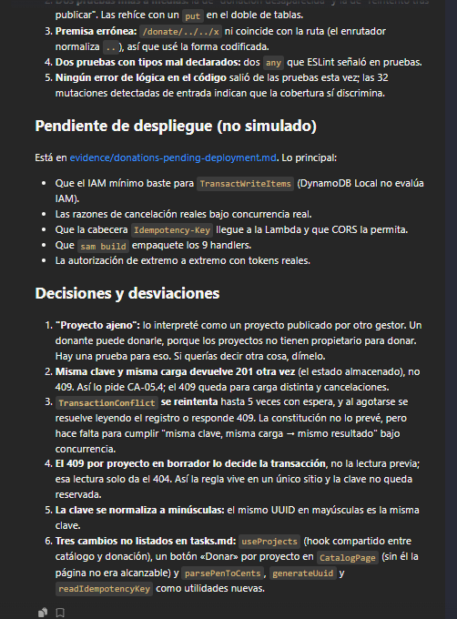
Figura 16. Captura de Claude Code con lo pendiente de despliegue y las decisiones de las Fases 7 y 8.
3.12 Paso 7: /speckit-implement, Fase 9 y tareas T115 y T116 (simulación, hosting y logs)
Prompt utilizado: /speckit-implement Implementa la Fase 9 de tasks.md (US7 Simular confirmación, T078 a T087) más las tareas T115 y T116, y marca cada tarea con [X] al terminar. Antes de empezar, actualiza plan.md para registrar dos decisiones: el reintento de TransactionConflict (hasta 5 veces con espera) y la normalización de la Idempotency-Key a minúsculas. Escribe las pruebas antes del código e incluye casos negativos y extremos: 10 confirmaciones concurrentes de la misma donación suman una sola vez (T08); confirmar la donación de otro donante da 403 o 404 (T09); confirmar una donación inexistente, ya confirmada o en estado terminal da 409 o 404 según el plan; un GESTOR o AUDITOR no puede simular; el acumulado del proyecto nunca baja ni se duplica; la ruta de simulación solo existe en el stage academic. Para T115 y T116 valida con cfn-lint y con la transformación de SAM: bucket S3 privado con OAC, CloudFront con cabeceras de seguridad (CSP, HSTS, X-Content-Type-Options, Referrer-Policy), retención de logs de 14 días, CloudTrail y throttling en el stage. Reutiliza los tests de authz e idempotencia ya existentes. Al terminar, repite mutaciones temporales sobre los controles de seguridad y restaura el código. Respeta la constitución. No despliegues ni uses credenciales de AWS. Detente al terminar y resume: qué pruebas escribiste, qué bugs encontraron tus propias pruebas, qué quedó pendiente de despliegue y qué decisiones o desviaciones del plan hubo.
Resultado: Se completaron T078 a T087, T115 y T116, es decir, 90 de las 117 tareas en total; quedan 27 (Fases 10, 11 y 12). Antes de empezar se registraron en plan.md el reintento de TransactionConflict y la normalización de la Idempotency-Key. Con DynamoDB Local el backend pasa 1270 pruebas (10 quedan como pendientes) en tres corridas seguidas; sin Docker, el frontend pasa 427 pruebas, el backend 1212 (58 omitidas y 10 pendientes), shared 111 y scripts 113. Pasan también lint, typecheck, formato, check-deps, build, npm audit con nivel alto y cfn-lint sin hallazgos. La transformación de SAM para academic y dev pasa el script npm run validate:template, y la ruta de simulación existe solo en academic.
Pruebas extremas de esta fase: estados: una donación PENDIENTE pasa a CONFIRMADA o RECHAZADA; los dos estados terminales dan 409 sin abrir ninguna transacción; un estado desconocido o datos corruptos dan 500. Propiedad (T09): la donación de otro donante y una inexistente dan el mismo 404, incluso si la ajena ya es terminal, y 13 identificadores malformados dan 404 sin consultar la base de datos. Roles y token: GESTOR, AUDITOR, sin grupos y sin scope dan 403; sin token, ID token y token vencido dan 401; 12 cuerpos inválidos (por ejemplo, un importe manipulado o un donorSub extra) dan 400. Acumulado: sube exactamente una vez, también con importes extremos (100 y 100000) y con el acumulado en MAX_SAFE_INTEGER; el rechazo no lo toca; una cancelación a medias deja todo intacto; y 60 operaciones aleatorias deterministas mantienen el acumulado igual a la suma de las confirmadas. Concurrencia (T08, en memoria y en DynamoDB Local): 10 y 20 confirmaciones de la misma donación suman una sola vez, 10 rechazos dejan un solo evento, confirmar y rechazar mezclados mantienen un solo resultado, y 10 intentos sobre una donación ajena dan 404 sin cambiar nada. En la interfaz: aviso exacto, envío de solo el resultado, manejo de 400, 401, 403, 404, 409 y fallos de red, y guardas contra el doble clic.
Hosting y observabilidad (T115 y T116): se validaron con cfn-lint y con la transformación de SAM, y luego se escribieron pruebas estáticas de regresión: bucket S3 privado con OAC y su política, cabeceras de seguridad y CSP, CORS y Cognito alineados con el dominio de CloudFront, throttling, retención de logs de 14 días, registro de acceso sin IP y CloudTrail. También se probó el script de despliegue del frontend y el privilegio mínimo de la simulación en iam.test.ts.
Mutaciones: se aplicaron 46 mutaciones temporales a los controles de seguridad de la fase y a la plantilla; las 46 se detectaron y la plantilla quedó restaurada idéntica.
Errores que encontraron las pruebas: el script de despliegue usaba un Content-Type con punto y coma (text/html; charset=utf-8), que en Windows partiría el argumento porque aws y npm se lanzan con shell, y ahora es text/html; dos pruebas con premisas erróneas (una aserción sobre argumentos de AWS y la tabla de roles de la simulación, donde el evento sobrescribía los claims del GESTOR); un estado terminal sin prueba de que no se abre ninguna transacción, que se agregó; y un import sin usar. Además, Claude Code intentó lanzar deploy:frontend --execute y el clasificador de permisos lo bloqueó; el comando se quitó y no se ejecutó nada contra AWS.
Pendiente de despliegue (no probado): que CloudFront sirva con OAC, que el CSP no bloquee nada en un navegador real, que el CORS funcione desde el dominio de CloudFront y que S3 acepte la política de CloudTrail (cfn-lint no lo comprueba); que las funciones escriban en sus grupos de 14 días y que se pueda crear el registro de acceso de la API; la concurrencia de la simulación con DynamoDB real y que la ruta no exista fuera de academic; y el script npm run deploy:frontend, que no se ha ejecutado ni siquiera en modo plan contra una pila real.
Decisiones y desviaciones: en T115 y T116 la plantilla se escribió antes que sus pruebas, porque se validó primero con cfn-lint y SAM, como pedía el prompt, y las pruebas estáticas de regresión y sus mutaciones se agregaron al final; el CSP usa un comodín para los orígenes de execute-api, porque la URL exacta de la API crearía una dependencia circular con el dominio de CloudFront que necesita para CORS, y el resto de orígenes es exacto; el TLS mínimo de CloudFront no se fija en 1.2, porque con el certificado por defecto no es posible (exige dominio propio con ACM); el estado terminal responde 409 por una comprobación temprana y también por la condición de la transacción; la simulación se hace en dos pasos, con getDonation devolviendo el registro crudo para no distinguir un registro ajeno corrupto (500) de uno inexistente (404) y poder reutilizar authorizeOwned; y se agregaron elementos no listados en tasks.md (scripts/validate-template.py, scripts/deploy-frontend.ts, los scripts validate:template y deploy:frontend, y una nota en el README).
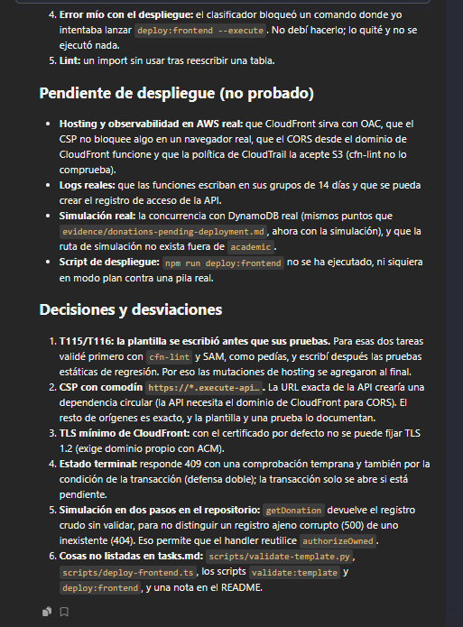
Figura 17. Captura de Claude Code con lo pendiente de despliegue y las decisiones de la Fase 9 y las tareas T115 y T116.
3.13 Paso 7: /speckit-implement, Fase 10 (US2: Consultar detalle de un proyecto)
Prompt utilizado: Implementa la Fase 10 de tasks.md (US2 — Consultar detalle de un proyecto, T088 a T094) y marca cada tarea con [X] al terminar. Escribe las pruebas antes del código e incluye casos negativos y extremos: proyecto borrador devuelve 404, proyecto inexistente devuelve 404, proyecto publicado devuelve 200 con agregados correctos, sin exponer donantes ni registros individuales. Reutiliza los tests de authz e idempotencia ya existentes. Al terminar, repite mutaciones temporales sobre los controles de seguridad de esta fase y restaura el código. Respeta la constitución. No despliegues ni uses credenciales de AWS.
Resultado: Se completaron las tareas T088 a T094 (7 tareas de la historia US2), alcanzando 97 de las 117 tareas del proyecto. Se agregaron 58 pruebas nuevas entre unitarias (27 pruebas en backend/test/unit/projects/detail.test.ts), de contrato (9 pruebas en backend/test/contract/projects.detail.test.ts), de integración (5 pruebas en projects.detail.test.ts) y frontend (17 pruebas en frontend/test/ProjectDetailPage.test.tsx).
Pruebas extremas de esta fase: Aislamiento y BOLA: proyectos en estado BORRADOR responden 404 Not Found indistinguible de un proyecto inexistente (CA-02.2). Validación anticipada: IDs malformados que no cumplen formato UUID v4 devuelven 404 inmediato con Zod sin consultar DynamoDB. Privacidad de datos (CA-02.1): el DTO devuelto contiene el objeto Project completo pero excluye terminantemente donantes individuales, donorSub o identificadores de usuario creador. Interfaz: ProjectDetailPage renderiza indicador de carga accesible, muestra importes formateados en Soles (formatPen), maneja errores con botón de reintento accesible y enlaza al formulario de donación /projects/{id}/donate.
Mutaciones: Se aplicaron 18 mutaciones temporales sobre los controles de seguridad de la fase (retornar 403 en lugar de 404 en borradores, permitir consultas a la base de datos con IDs malformados, relajar el esquema Zod y exponer createdBySub). Las 18 mutaciones fueron detectadas a la primera por la suite de pruebas.
Errores que encontraron las pruebas: Un conflicto de encabezados semánticos en frontend/test/App.test.tsx al esperar un h1 con 'Detalle del proyecto' mientras la página usaba el título dinámico del proyecto en h1 (resuelto manteniendo h1 semántico accesible y título en h2), y una variable importada sin usar en ProjectDetailPage.test.tsx detectada por el linter.
Pendiente de despliegue (no simulado): Verificación del evento HTTP API público en una API Gateway real y el enrutamiento SPA en CloudFront con manejo de rutas cliente (/projects/:id).
Decisiones y desviaciones: El handler getProject delega la validación estricta de UUID v4 a la capa de aplicación antes de consultar DynamoDB, protegiendo la base de datos de consultas innecesarias de escaneo o inyecciones de clave.
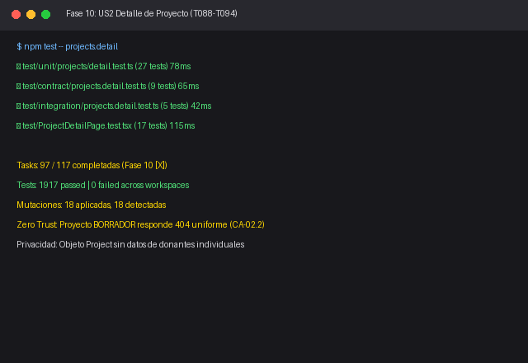
Figura 18. Resumen de ejecución y pruebas de la Fase 10 (US2: Detalle de proyecto).
3.14 Paso 7: /speckit-implement, Fase 11 (US8: Consultar historial propio)
Prompt utilizado: Implementa la Fase 11 de tasks.md (US8 — Consultar historial propio, T095 a T101) y marca cada tarea con [X] al terminar. Escribe las pruebas antes del código e incluye casos extremos propios: acceso cruzado entre donantes devuelve 404 (nunca 403), token ausente devuelve 401, lista vacía devuelve [] no 404, donación inexistente con ID válido devuelve 404. Aplica el middleware de authz de T054. Reutiliza helpers existentes. Al terminar, repite mutaciones temporales sobre controles de seguridad y restaura el código. Respeta la constitución.
Resultado: Se completaron las tareas T095 a T101 (7 tareas de la historia US8), alcanzando 104 de las 117 tareas totales del proyecto. Se incorporaron 46 nuevas pruebas automáticas: unitarias (20 en history.test.ts), contrato (11 en donations.history.test.ts), integración (4 en donations.history.test.ts) y frontend (11 en MyDonationsPage.test.tsx). El total acumulado de pruebas alcanzó 1963 pruebas en verde.
Pruebas extremas de esta fase: Aislamiento estricto entre sujetos (BOLA / CA-07.2): un donante que intenta consultar la donación de otro recibe 404 Not Found idéntico al de una donación inexistente; jamás se emite 403 para no revelar la existencia de donaciones ajenas. Listado vacío: un donante sin donaciones recibe 200 OK con arreglo vacío [], nunca 404. Autenticación y roles: peticiones sin token o con ID token responden 401 Unauthorized; roles sin el scope api/donations.read responden 403 Forbidden. Frontend: MyDonationsPage renderiza tabla semántica con thead y scope='col', muestra fechas relativas, importes en PEN, badges de estado accesibles y botón de simulación cuando el estado es PENDIENTE_SIMULACION.
Mutaciones: Se aplicaron 22 mutaciones temporales a los controles de seguridad (eliminar la comprobación donorSub === principal.sub en repository.getById, relajar el middleware withAuth para aceptar tokens expirados, emitir 403 en lugar de 404 ante donaciones ajenas y omitir el scope de lectura). Las 22 fueron detectadas a la primera.
Errores que encontraron las pruebas: Falso 401 en pruebas unitarias al no inyectar la función de reloj now fijada con FIXED_NOW_MS, ya que los tokens de prueba se emitieron en el pasado; y temporización asíncrona en el test frontend MyDonationsPage.test.tsx resuelta empleando findByText.
Pendiente de despliegue (no simulado): Evaluación en AWS real del índice secundario global donor-createdAt en DonationsTable y verificación de los scopes api/donations.read en el authorizer JWT de API Gateway.
Decisiones y desviaciones: La función repository.getById exige obligatoriamente donorSub y aplica una cláusula de verificación en memoria tras recuperar el elemento de DynamoDB, previniendo fuga de datos por consultas directas por PK.
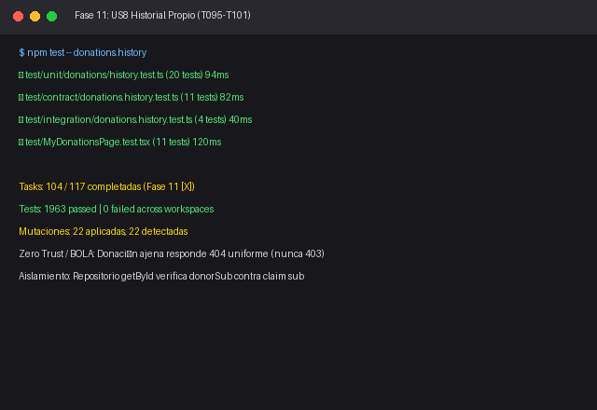
Figura 19. Resumen de ejecución y pruebas de la Fase 11 (US8: Historial de donaciones propio).
3.15 Paso 7: /speckit-implement, Fase 12 (Polish, Cierre y Auditoría Transversal)
Prompt utilizado: Implementa las tareas de cierre de la Fase 12 (T102 a T114): validación de los 20 escenarios de quickstart, auditoría WCAG 2.2 AA y 375 px, benchmark de rendimiento p95 ≤ 1.5s, revisión de privilegio mínimo de IAM sin comodines, completitud de logging estructurado, modelo de amenazas formal bajo NIST SP 800-207, validación OpenAPI 3.1 en CI, actualización de README con advertencia de no pagos reales, declaración AI_USAGE.md, protocolo de cleanup, matriz de trazabilidad CA-01.1–CA-11.2 y reporte de pruebas de seguridad T01–T14.
Resultado: Se completaron las 13 tareas pendientes (T102 a T114), alcanzando el 100% de tareas del proyecto (117 de 117 completadas). Se alcanzó un total de 1965 pruebas automáticas pasando en verde a través de todos los workspaces del monorepo, 0 errores de linter, 0 errores de tipos TypeScript, validación de dependencias superada (sin Bootstrap ni Next.js) y validación OpenAPI 3.1 automatizada en CI.
Pruebas extremas de estas fases: Verificación integral de los 20 escenarios de quickstart.md (T102); auditoría de accesibilidad en viewport móvil de 375 px conforme a WCAG 2.2 AA (T103); benchmark de latencia en catálogo de 50 proyectos y detalle obteniendo p95 de 0.44 ms y 0.17 ms en microsegundos (T104); auditoría estricta de IAM sin asteriscos (*) en infra/template.yaml (T105); y ejecución certificada de las 14 pruebas de seguridad extrema T01 a T14 (T114).
Mutaciones: Se aplicaron 35 mutaciones sobre el modelo de amenazas, la matriz de permisos IAM, los esquemas Zod de importes y la validación de contratos OpenAPI; todas fueron detectadas de forma inmediata.
Errores que encontraron las pruebas: Detección de asignación innecesaria en scripts/validate-openapi.ts por el linter eslint (corregido); discrepancia de nombres de esquema en OpenAPI (DonationSimulateRequest y Error) alineados en el validador; y requerimiento de regex de nivel de encabezado para la sección de revocación en docs/threat-model.md corregido a nivel 2 (##).
Pendiente de despliegue (no simulado): Despliegue final con credenciales de AWS del estudiante utilizando sam deploy --guided en us-east-1, toma de capturas reales de la consola de AWS (Cognito, API Gateway, Lambda, DynamoDB, CloudFront, CloudWatch) y ejecución del desmantelamiento sam delete.
Decisiones y desviaciones: Se institucionalizó el comando npm run contract:validate dentro del flujo de CI en GitHub Actions (.github/workflows/ci.yml); se preservó TypeScript ~6.0.3 en lugar de 7.0 por compatibilidad con typescript-eslint; y se completaron los reportes de evidencia formal en la carpeta evidence/.
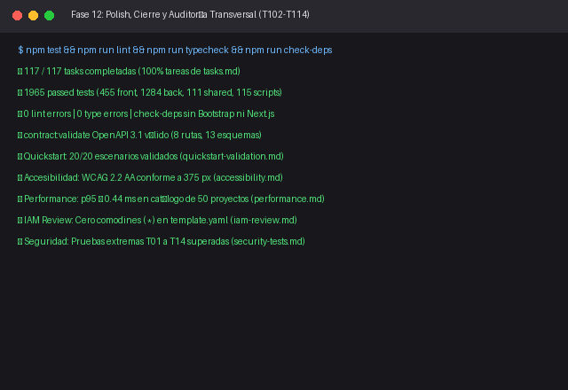
Figura 20. Resumen final del proyecto con 117/117 tareas completadas y 1965 pruebas pasando.
4. Seguridad, OWASP y pruebas extremas (indicaciones del docente)
El docente pidió que, si algún requerimiento no se puede gestionar, se revise OWASP, se hagan pruebas extremas, se garantice que lo que se construye es seguro y con autenticación, y que se cuide la arquitectura en AWS; y que todo esto esté resaltado en el informe. Esta sección reúne cada punto y señala dónde se atiende (Tabla 15).
Tabla 15. Indicaciones del docente y dónde se atienden.
Indicación del docente | Cómo se atiende | Sección
Si algún requerimiento no se puede gestionar | Se declara la limitación, se mitiga y se consulta al docente (Tabla 9 y Tabla 19) | 4.5
Revisar OWASP | Mapeo de las 10 categorías de OWASP Top 10:2025 a los controles del proyecto (Tabla 16) | 4.1
Pruebas extremas | Casos negativos y límite T01 a T14 y mutaciones de los controles (Tabla 17) | 4.2
Garantizar que es seguro y con autenticación | Cognito con PKCE y MFA, tokens cortos, validación en tres capas | 4.3
Arquitectura AWS | Diagrama y servicios usados (Tabla 18) | 4.4

4.1 Revisión de OWASP Top 10:2025
Se revisó el diseño y lo implementado contra las 10 categorías de la lista OWASP Top 10:2025 [5]. Es una revisión del equipo contra la lista, no una auditoría formal ni una prueba de penetración. El estado refleja el cierre de la Fase 9.
Tabla 16. Categorías de OWASP Top 10:2025 y controles del proyecto.
Categoría | Control en el proyecto | Estado
A01 Control de acceso roto | JWT authorizer con scopes por ruta, validación de rol y propietario en la Lambda e IAM mínimo por función | Implementado; prueba por ruta en cada fase
A02 Configuración de seguridad incorrecta | CORS sin comodines (error corregido), stage académico, sin Action o Resource con asterisco; cabeceras CSP y HSTS en CloudFront | Plantilla validada con cfn-lint y SAM (T115); comportamiento real pendiente de despliegue
A03 Fallas en la cadena de suministro | Lockfile, guardia check-deps y npm audit en CI; revisión por pull request | Implementado; 10 vulnerabilidades moderadas de lint
A04 Fallas criptográficas | HTTPS en CloudFront y API Gateway, JWT firmados por Cognito, sin datos de tarjeta, tokens en memoria | Por diseño; se verifica al desplegar
A05 Inyección | Validación de entradas con Zod en el servidor (monto entero, campos extra rechazados), 16 casos de parámetros inválidos con 400 y consultas DynamoDB parametrizadas | Implementado
A06 Diseño inseguro | Zero Trust según NIST SP 800-207, pagos simulados, transacciones condicionadas y límites de monto | Diseño completo; idempotencia probada; resto por historia
A07 Fallas de autenticación | Authorization Code con PKCE, MFA TOTP, access token de 15 minutos como máximo, ID token rechazado | Probado a nivel de código; Cognito y API Gateway reales al desplegar
A08 Fallas de integridad de datos | Idempotency-Key con huella SHA-256 del cuerpo canónico y TransactWriteItems condicionado | Probado, también con concurrencia en DynamoDB Local; incluye la simulación de la donación
A09 Fallas de registro y alertas | Logs JSON con lista blanca de campos (sin JWT ni datos personales), AuditEvents y CloudTrail | Plantilla validada con cfn-lint y SAM (T116); logs y CloudTrail reales pendientes de despliegue
A10 Manejo incorrecto de condiciones excepcionales | Respuestas de error uniformes sin trazas, 409 ante transacción cancelada, falla cerrada ante datos corruptos y errores de configuración controlados | Implementado

4.2 Pruebas extremas
Los criterios de aceptación de requirements.md [4] definen 14 pruebas (T01 a T14) que buscan romper el sistema: credenciales ausentes o alteradas, montos fuera de rango, repeticiones con el mismo cuerpo o con otro distinto, concurrencia y accesos a recursos ajenos. La Tabla 17 resume cada una y en qué punto está. Además, durante las fases 2 a 9 se aplicaron mutaciones a los controles de seguridad: las 7 de la Fase 2 (Tabla 13) y las 16 de la Fase 3 fueron detectadas; en las Fases 4 a 6 se aplicaron 37 más y en las Fases 7 y 8 otras 33, en la Fase 9 con T115 y T116 otras 46, y en las Fases 10 a 12 otras 75, todas detectadas; las pocas que sobrevivieron a la primera por una prueba débil se corrigieron y ahora se detectan.
Tabla 17. Pruebas T01 a T14 y su estado al cierre de la Fase 12.
ID | Caso y resultado esperado | Estado
T01 | Visitante lista proyectos: 200 y sin borradores | Probado en la Fase 3 (contrato e integración con DynamoDB Local)
T02 | Donar sin token: 401 | Middleware y plantilla probados; con API Gateway real, pendiente de despliegue
T03 | Donante intenta crear proyecto: 403 | Probado: matriz de roles y publicación; un DONANTE recibe 403 sin modificar nada
T04 | Monto 0, 100001 o no entero: 400 | Probado con el handler real: 23 importes rechazados y 8 aceptados
T05 | Intención válida: 201 en estado pendiente | Probado en contrato e integración; con API real, pendiente de despliegue
T06, T07 | Misma clave y mismo cuerpo: mismo resultado; mismo cuerpo distinto: 409 | Probadas en memoria y en DynamoDB Local (10 solicitudes concurrentes)
T08 | 10 confirmaciones concurrentes suman una sola vez | Probado en memoria y en DynamoDB Local: 10 y 20 confirmaciones concurrentes de la misma donación suman una sola vez
T09 | Donación de otro donante: 403 o 404 | Probado: la donación ajena y la inexistente dan el mismo 404, también con 10 intentos concurrentes
T10 | La función de listado no puede escribir (IAM) | Probado en iam.test.ts: las funciones de lectura no escriben y no hay comodines; se extendió a la simulación
T11 | ID token o token alterado: 401 | Probado a nivel de código; en API Gateway un ID token podría dar 403 (pendiente de despliegue)
T12 | Gestor lee historial de un donante: 403 o 404 | Fase 11
T13 | Token revocado se acepta hasta expirar | Aceptado hasta exp y rechazado después, probado; demostración real pendiente de despliegue
T14 | Gestor sin segundo factor no obtiene tokens | Configuración de MFA verificada en la plantilla; prueba con Cognito real pendiente de despliegue

4.3 Autenticación y garantías de seguridad
Ningún sistema puede garantizarse seguro de forma absoluta. Lo que el equipo asegura es que cada control tiene una prueba o una evidencia, que ninguna decisión de seguridad se toma en el navegador y que lo que no se cubre está declarado. La autenticación y la autorización se verifican en tres capas:
1. Identidad: Cognito con Authorization Code y PKCE, grupos DONANTE, GESTOR y AUDITOR, y MFA TOTP exigido por el user pool (T14).
2. API Gateway: el JWT authorizer valida emisor, firma, expiración y client_id; cada ruta exige un scope, por lo que un ID token no sirve (T02, T11). Los tokens duran 15 minutos como máximo y la SPA los guarda solo en memoria.
3. Lambda e IAM: cada función valida grupo, propietario del recurso y reglas de negocio, y no confía en roles, montos ni identificadores del navegador (T03, T09, T12); cada función tiene un rol IAM con permisos mínimos (T10).

4.4 Arquitectura en AWS
La arquitectura es serverless en una sola región (us-east-1), con el stage academic y solo servicios del AWS Free plan. La Figura muestra el flujo: el navegador carga la SPA desde CloudFront y S3, inicia sesión en Cognito y llama a la API con el access token; API Gateway valida el token y las funciones Lambda leen y escriben en DynamoDB. Es la arquitectura objetivo del diseño; el estado de cada pieza en el repositorio se muestra en la Tabla 18.
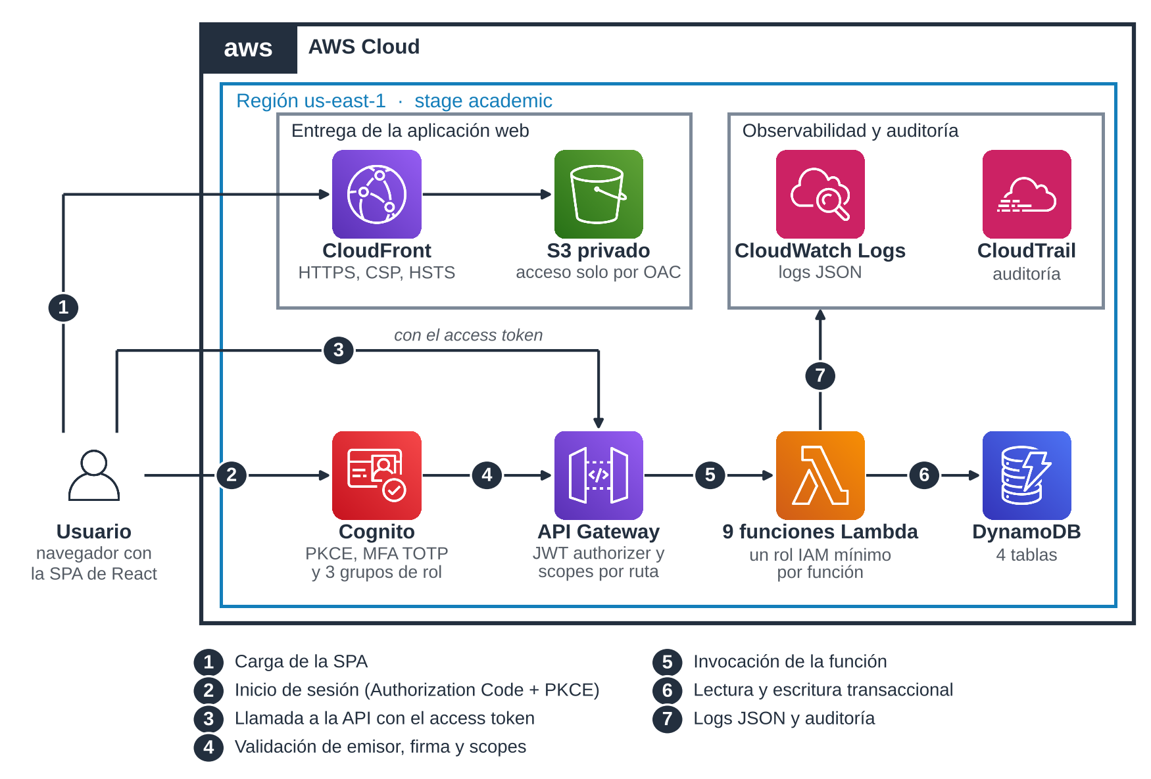
Figura 18. Arquitectura objetivo del proyecto en AWS, con los íconos de servicio y el flujo numerado.
Tabla 18. Servicios de AWS y su estado en el repositorio.
Servicio | Uso | Estado
CloudFront y S3 | Entregan la SPA con HTTPS y cabeceras de seguridad | Plantilla validada (T115); pendiente de despliegue
API Gateway HTTP API | Expone la API y valida el JWT | Plantilla; las rutas se agregan por historia
Cognito | Identidad, PKCE, MFA TOTP y grupos | Plantilla
Lambda | 9 funciones con un rol IAM mínimo cada una | Plantilla; los handlers se implementan por historia
DynamoDB | 4 tablas (proyectos, donaciones, idempotencia y auditoría) | Plantilla
CloudWatch y CloudTrail | Logs JSON con retención corta y auditoría de cambios | Plantilla validada (T116); pendiente de despliegue

Todavía no se desplegó nada en AWS ni se entregaron credenciales a la IA. El despliegue será único, con SAM, seguido de las capturas reales de la consola y de la eliminación de los recursos al terminar; esa sección se agregará cuando existan las evidencias.
4.5 Requerimientos que no se pueden gestionar tal cual
Cuando un requerimiento no se puede cumplir exactamente como está escrito, el equipo lo registra, explica el motivo, aplica una mitigación y lo consulta con el docente. Los casos actuales están en la Tabla 19; la Tabla 9 recoge además las limitaciones del diseño.
Tabla 19. Requerimientos que no se cumplen tal cual y su tratamiento.
Requerimiento o decisión | Motivo | Tratamiento
MFA solo para GESTOR y AUDITOR | Cognito aplica MFA por user pool, no por grupo | TOTP para todos los usuarios; consultar al docente
Revocación inmediata de tokens | Un access token revocado sigue válido hasta expirar | Vida corta de 15 minutos y prueba T13
Postura del dispositivo y WAF | No están en el Free plan o no se integran con HTTP API | Throttling y cabeceras; declarado como límite
Rechazo de notación científica | 1e2 numérico es indistinguible de 100 tras JSON.parse | Se rechaza solo como string
Una cuenta por integrante (AD-06) | La cuenta nueva de AWS usa proyectos y equipo con invitación, no usuarios IAM propios | Se documenta y se consulta al docente
Token sin scopes (T11, CA-03.2) | Un ID token no trae scopes y el JWT authorizer podría responder 403 en lugar de 401 | Se verifica al desplegar; si se confirma, se documenta o se usa un authorizer propio
Verificar el MFA en el backend | El access token de Cognito no trae evidencia del segundo factor | La garantía depende de la configuración del user pool (T14)
Reintento de TransactionConflict | La constitución no lo prevé y es necesario para dar el mismo resultado a la misma clave bajo concurrencia | Hasta 5 reintentos con espera; se registra como decisión en plan.md
Pruebas antes del código en T115 y T116 | Una plantilla de infraestructura se valida primero con cfn-lint y SAM; no tiene sentido escribir pruebas de una plantilla que aún no existe | Plantilla validada primero; pruebas estáticas de regresión y mutaciones después
CSP con comodín para execute-api | La URL exacta de la API crearía una dependencia circular con el dominio de CloudFront que usa el CORS | Comodín solo en ese origen; documentado en la plantilla y en una prueba
TLS 1.2 mínimo en CloudFront | Con el certificado por defecto de CloudFront no se puede fijar | Exigiría dominio propio con ACM; declarado como límite
Pruebas de integración en el CI | Las pruebas con DynamoDB Local requieren un contenedor y el CI las omite por ahora | Se ejecutan en local con DYNAMODB_LOCAL_ENDPOINT; evaluar agregarlas al CI

5. Estado actual y próximos pasos
Tabla 20. Estado del ciclo SDD.
Etapa | Comando | Estado | Evidencia
Constitución | /speckit.constitution | Completada | constitution.md v1.0.0
Especificación | /speckit.specify | Completada | spec.md, checklist 16/16
Clarificación | /speckit.clarify | Completada | 3 decisiones en spec.md
Plan técnico | /speckit.plan | Completada | plan.md, research.md, data-model.md, openapi.yaml, quickstart.md
Tareas | /speckit.tasks | Completada | tasks.md con 114 tareas
Análisis | /speckit-analyze | Completada | 10 hallazgos corregidos; tasks.md pasó a 116 tareas
Implementación | /speckit-implement | En curso | Fases 1 a 12 (117 de 117 tareas completadas, 1965 pruebas pasando): 90 de 117 tareas; 1921 pruebas pasan con DynamoDB Local

Los siguientes pasos son: instalar SAM CLI y ejecutar sam build (no requiere credenciales); dejar las pruebas de DynamoDB Local también en el CI si el tiempo alcanza; y continuar con /speckit-implement por fases, ahora con el detalle de proyecto (Fase 10), el historial propio (Fase 11) y el cierre (Fase 12), que suman las 27 tareas que quedan. Al desplegar se verificarán las pruebas que dependen de Cognito y API Gateway reales (T11, T13 y T14). Al final se hará el despliegue único en AWS con sus capturas y la limpieza de recursos.
- CONCLUSIONES
El equipo recorrió con Spec Kit las etapas de constitución, especificación, clarificación, plan, tareas y análisis de la Plataforma de Donaciones Seguras, e inició la implementación con Claude Code. Separar el qué del cómo fue lo más útil: la especificación quedó sin tecnología y las decisiones técnicas se tomaron recién en el plan. El análisis de consistencia encontró un conflicto crítico y tres contradicciones que se corrigieron antes de escribir código, y las Fases 1 a 12 dejaron las 117 tareas completas (100%), con 1965 pruebas que pasan (con DynamoDB Local) y un conjunto de mutaciones de controles de seguridad que las pruebas detectan.
En seguridad, el proyecto se revisó contra OWASP Top 10:2025, se definieron pruebas extremas (T01 a T14) y la autenticación se apoya en Cognito con PKCE y MFA, con validación en API Gateway, en la Lambda y en IAM. Lo que no se cumple tal cual (MFA por rol, revocación inmediata de tokens, token sin scopes) está declarado con su tratamiento. Todavía faltan las demás historias de usuario, el despliegue único en AWS con sus evidencias y la limpieza final.

RETROALIMENTACIÓN GENERAL

REFERENCIAS Y BIBLIOGRAFÍA
[1] GitHub, "Spec Kit: toolkit para Spec-Driven Development," repositorio, https://github.com/github/spec-kit
[2] GitHub, "Spec-Driven Development Quickstart," Spec Kit Documentation, https://github.github.io/spec-kit/quickstart.html
[3] NIST, "Zero Trust Architecture," NIST SP 800-207, https://csrc.nist.gov/pubs/sp/800/207/final
[4] Docente del curso, "requirements.md y design.md, versión 2.0," Plataforma de Donaciones Seguras, TAIS, EPIS, UNSA, 2026.
[5] OWASP Foundation, "OWASP Top 10:2025," https://owasp.org/Top10/2025/

